Les apprenants acteurs

Descriptif des organisations d’apprenants

Berne, 28 octobre 2016

Le groupe d’entraide ABC d’Oldenburg (Allemagne)

Le groupe d’entraide ABC d’Oldenburg se met à disposition d’adultes qui ont de la peine à lire et à écrire.
Ce groupe a été fondé en 2011 par les apprenants Brigitte van der Velde et Ernst Lorenzen. Les deux suivaient des cours à l’Université populaire d’Oldenburg. Brigitte participait à un cours du soir et Ernst suivait un cours intensif.
Le but du groupe d’entraide ABC est d’encourager d’autres et donner confiance. Il veut aider à faire le pas très difficile de quitter la passivité. De plus, le groupe soutient sur demande la démarche d’inscription aux cours. Le groupe vise également la collaboration avec d’autres groupes d’entraide ainsi qu’avec des organisations de formation et les autorités politiques. Il s’agit d’un engagement actif pour d’obtenir des améliorations pour les personnes directement concernées.
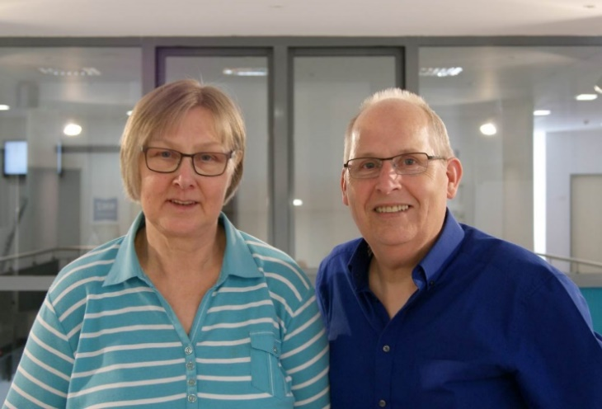
Les fondateurs du groupe : Brigitte van der Velde und Ernst Lorenzen
Sur la page Internet http://abc-projekt.de/selbsthilfegruppe/ on trouve (en langue allemande) des films sur ce groupe et une liste impressionnante des activités réalisées ces dernières années. Les activités courantes sont les rencontres mensuelles et les formations des membres. Le groupe est très actif dans le domaine de la sensibilisation : il organise régulièrement des stands d’information, des modules de sensibilisation pour différents offices et services, donne des interviews, réalise des films et rencontre des politiciens. Le groupe reçoit également des mandats pour vérifier la compréhensibilité de textes.
Un deuxième site Internet s’adresse directement aux personnes concernées, avec leurs mots: http://abc-selbsthilfegruppe.de/
Pour contacter le groupe par mail : kontakt@abc-selbsthilfegruppe.de
Téléphone : 0049 (0)176 90 74 86
Adresse postale
ABC-Selbsthilfegruppe Oldenburg
via VHS Oldenburg / Achim Scholz
Karlstraße 25
26123 Oldenburg

Le groupe des Grisons
Mieux Lire et Ecrire a été fondé aux Grisons (Suisse) avec le but d’offrir dans tout le canton des cours Lire et Ecrire pour adultes.
En ce moment des cours existent dans l’Engadine et à Coire.
L’année passée les participants aux cours et leur formatrice ont eu l’idée d’écrire un journal et de le présenter dans la rue.
Ainsi le premier numéro, le „Journal de Noël“ a été réalisé.
L’écho a été très positif et tous les participants ont eu du plaisir à collaborer. La décision de produire un deuxième journal a été vite prise. Deux participantes et une formatrice présenteront ce projet. Le journal sera distribué aux personnes intéressées.
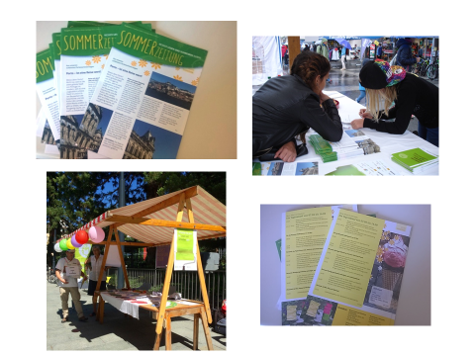

Kontakt : Sandra Manzenell : manzanells@hotmail.com

La chaîne des savoirs
La chaîne des savoirs est une association regroupant 11 "maillons" répartis sur le territoire français. Dans chaque "maillon" des adultes en situation d'illettrisme – les « ambassadeurs » - s'organisent pour aller à la rencontre de ceux qui, comme eux, ont des difficultés avec les savoirs de base. Ils agissent pour que le droit de réapprendre à lire, écrire, compter, soit possible partout, pour tous et tout au long de la vie. Ils ont entre 18 et 75 ans et ils sont la preuve qu'il n'y a pas d'âge pour apprendre.
Une des missions de la Chaîne des Savoirs est de sensibiliser à la question de l’illettrisme.
La sensibilisation se fait à travers des rencontres : celles-ci sont organisées à l'initiative des membres de la Chaîne des Savoirs ou à la demande de différents interlocuteurs. Au fur et à mesure de l’expérience, les membres ont créé des supports qui accompagnent leurs interventions dans les actions de sensibilisation.
Quelques actions et quelques supports seront présentés lors du colloque.
Informations supplémentaires et contact : http://www.chainedessavoirs.org/

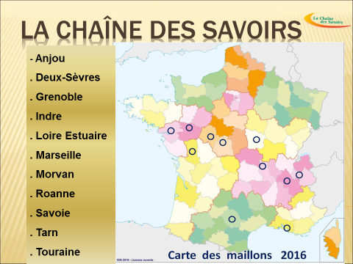

Le groupe des experts-apprenants de Suisse romande
Un groupe d’apprenants aux cours Lire et Ecrire se retrouve régulièrement avec d’anciens apprenants qui ont déjà terminé les cours. Le groupe veut faire connaître l’expérience des personnes qui ont du mal à lire et à écrire. Le but est d’encourager d’autres personnes à s’inscrire à un cours.
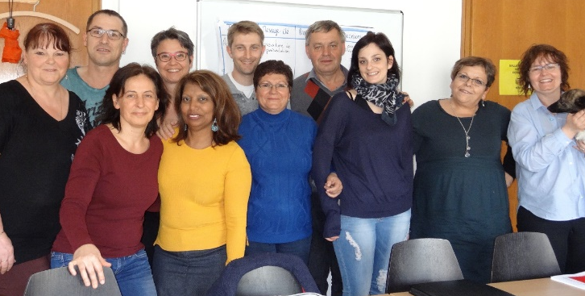
Ce groupe a été créé en octobre 2013. En ce moment, 6 femmes et 4 hommes en font partie. Ils viennent de différentes localités de Suisse romande. Le groupe se retrouve une fois par mois avec deux animatrices – Cristiana Cavaleri et Nicole Bühlmann – pour préparer les actions de sensibilisation.

Les membres du groupe
L’encouragement des jeunes est le projet central du groupe. Les membres du groupe ont pris contact avec des écoles secondaires et professionnelles qui ont confirmé leur intérêt pour une présentation par le groupe. Elles ont donné des conseils par rapport à une sensibilisation apte à captiver les jeunes. Le groupe a ensuite défini les thèmes centraux et les contenus des sensibilisations. Les premières réalisations sont prévues encore cette année.
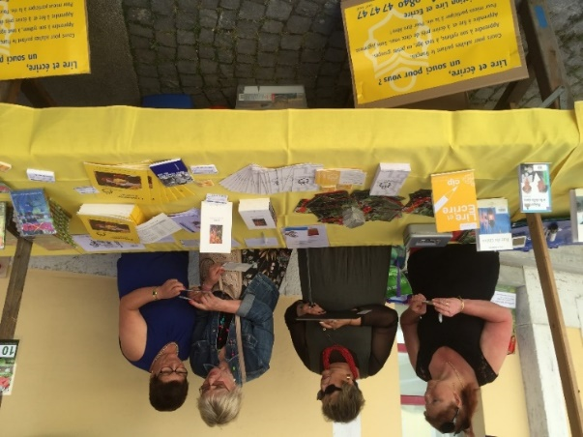
Le groupe a tenu l’année passée un stand d’information de deux jours à St-Imier. Pour le préparer, il s’est exercé avec des jeux de rôle à répondre aux questions du public. Le soir de la manifestation, le groupe a montré le film Terace et deux apprenants ont présenté un témoignage sur leur vie. Ils ont répondu aux questions du public. Une journaliste de la Télébilingue était présente au stand d’information et a interrogé les experts-apprenants sur leur activité.

Stand d’information, St-Imier, juin 2015, Florence, Ilda, Elena et Manuela
Deux membres du groupe ont participé à un projet de création de vidéos pour le site Internet afin d’encourager d’autres à apprendre. Ces vidéos sont visibles sur www.lesenlireleggere.ch.
En novembre 2015, l’émission La ligne de cœur, s’est déplacée au Secrétariat général de Lire et Ecrire. A l’occasion d’une semaine consacrée à l'écriture, l’animateur de l’émission a donné la parole à quatre membres du groupe qui ont parlé de leur vie et des cours Lire et Ecrire.

Florence, Manuela, Stéphane et Séraphin ont témoigné en direct à La ligne de cœur
Enfin, deux membres du groupe ont témoigné en début d’année lors de l’émission « Mise au Point » à la télévision. Le lien vers l’émission est disponible sur la page d’accueil du site www.lire-et-ecrire.ch
Contact : cristiana.cavaleri@lire-et-ecrire.ch

Le mouvement belge Lire et Ecrire
Lire et Ecrire naît en 1983, lors de la première journée internationale de l’alphabétisation organisée en Belgique francophone.
Lire et Écrire se compose de :
- 8 régionales réparties sur la Wallonie
- 6 implantations à Bruxelles
- 3 coordinations (une wallonne, une bruxelloise et une au niveau de la Fédération Wallonie-Bruxelles).
L’ensemble forme le Mouvement Lire et Écrire.
Lire et Écrire s’est donné trois objectifs :
- attirer l’attention de l’opinion publique et des pouvoirs publics sur la persistance de l’analphabétisme et sur l’urgence d’en combattre les causes et d’y apporter des solutions,
- promouvoir le droit effectif à une alphabétisation de qualité pour tout adulte qui le souhaite
- développer l’alphabétisation dans une perspective d’émancipation et de participation des personnes et de changement social vers plus d’égalité.
En plus de l’alphabétisation, elle organise l’accueil et l’orientation du public. Elle forme des travailleurs du secteur. Elle réalise des campagnes de sensibilisation et d’interpellation politique. Elle mène des recherches et études. Elle publie des outils pédagogiques et le Journal de l’alpha. En outre, différentes composantes de Lire et Écrire effectuent un travail d’insertion socioprofessionnelle, de cohésion sociale, de culture, de relations internationales, etc. Près de 300 salariés et plus de 100 bénévoles contribuent quotidiennement à la réalisation de ses actions.
Lire et Ecrire fait le constat du lien entre l’analphabétisme et les inégalités entre classes sociales la majorité des personnes analphabètes sont issues des milieux socioéconomiques les plus défavorisés du monde du travail. Elle affirme dès lors que l’analphabétisme n’est pas un problème individuel mais a pour cause et conséquence l’oppression et l’exclusion sociale, culturelle, politique et économique.
Pour viser le changement social, Lire et Ecrire développe plusieurs actions dont le projet Réseau des apprenants. Celui-ci vise l’implication et la participation citoyenne des apprenants pour les droits des personnes à peser sur les décisions qui les concerne, la lutte contre l’illettrisme et l’accès aux droits (culture, logement, travail, etc.). Au travers de projets, et grâce à une méthode spécifique (dire le juste et l’injuste), les apprenants construisent des actions pour faire changer les choses à partir des expérience de chacun, sur l’école, la mobilité, la recherche d’emploi, etc.

Fondation ABC (Stichting ABC) et les ambassadeurs de littératie
Au Pays-Bas les ambassadeurs de littératie sont des apprenant-e-s ou des anciens apprenant-e-s des cours de lecture et d’écriture. Ils racontent leur histoire personnelle d’adultes ayant un faible niveau de littératie et expliquent comment cette expérience a contribué à les motiver à faire le pas d’apprendre et de suivre des cours. Leurs témoignages sont basés sur leur expérience de vie de personnes ayant des lacunes dans les compétences de base mais aussi sur leur décision de dépasser le problème et de s’engager à apprendre à lire et à écrire.
On les désigne parfois comme experts par « expérience ».
Les ambassadeurs organisent des rencontres dans des centres de formation, dans des marchés, dans les écoles primaires ou dans des centres de loisirs. Ils y racontent leur expérience et donnent des informations sur les possibilités de se former.
De plus, les ambassadeurs jouent un rôle important dans le lobbying au niveau national, régional et local en s’engageant pour une amélioration politique et financière de la littératie. Ils sont organisés dans un organisme national nommée ABC, engagé pour la littératie et les adultes qui (re)apprennent à lire et à écrire.
Les personnes souhaitant devenir ambassadeur suivent une formation spécifique. Cette formation consiste en 6 modules, comprenant le renforcement de la confiance en soi, savoir raconter son histoire ainsi qu’une formation à la communication avec les médias. La formation continue est organisée annuellement par ABC national et, au niveau régional, à travers des évènements pour les ambassadeurs.
ABC tient un fichier des ambassadeurs avec des enregistrements de leurs activités et les résultats. 250 ambassadeurs sont enregistrés, environ 150 d’entre eux ont une activité régulière.
Les ambassadeurs sont de plus en plus invités par des organisations du domaine social et de la santé pour transmettre des informations basées sur leur expérience et pour motiver les usagers de ces organisations de (re)apprendre les compétences de base.
Au niveau international, cette approche suscite un intérêt grandissant. Le projet Attract and Retain, une coopération entre plusieurs pays européens (http://www.attractandretain.eu), en est un exemple. En 2011/2012 ABC avait un projet commun avec l’Allemagne, l’Autriche et le Danemark en vue de promouvoir et d’élargir le concept des ambassadeurs dans ces 3 pays.
Le manuel de formation a été traduit récemment en anglais et sera piloté à travers les membres d’Elinet prochainement.
Contact: ABC, Gudrun Gilhuis (g.gilhuis@planet.nl ).
Pour ceux qui peuvent lire le néerlandais, voir notre site www.a-b-c.nu

